АЛДАНСКИЙ РАЙОННЫЙ  СОВЕТ ДЕПУТАТОВ  РЕСПУБЛИКИ САХА (ЯКУТИЯ)  IV СОЗЫВА | 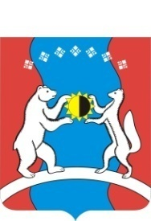 | САХА ӨРӨСПҮҮБҮЛҮКЭТЭ  АЛДАН ОРОЙУОНУН  ДЬОКУТААТТАРЫН  СЭБИЭТЭ

VI сессия
г. Алдан 26 апреля 2019 г.

РЕШЕНИЕ № 6-7

О передаче муниципального имущества
в безвозмездное пользование.

В соответствии с п. 9, 12 ст. 27 Устава муниципального образования «Алданский район» Республики Саха (Якутия), ст. 12 Положения «О порядке управления, владения, пользования и распоряжения имуществом, находящимся в муниципальной собственности муниципального образования «Алданский район»:

Алданский районный Совет решил:

1. Утвердить прилагаемый перечень муниципального имущества МО «Алданский район», передаваемого в безвозмездное пользование.

2. Контроль за исполнением решения возложить на комиссию по промышленности (Курпетко Ю.С.)

Приложение: Перечень имущества, передаваемого в безвозмездное пользование

Председатель Алданского
районного Совета Л.Н. Князев

Глава муниципального образования
«Алданский район» С.Н. Поздняков

